***SpringCloud***

# 版本选型

1. 版本选型对照说明 <https://spring.io/projects/spring-cloud/>
2. 具体对照版本 <https://start.spring.io/actuator/info>

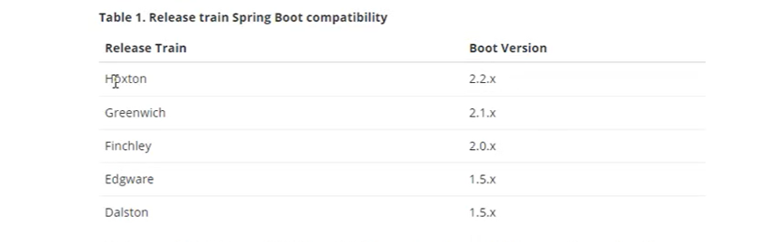

# 参考文档

1) 官网文档

2) <https://www.bookstack.cn/read/spring-cloud-docs/docs-index.md>

